Рівень навчальних досягнень учнів за результатами річного оцінювання

2024/2025 н.р.

Клас | К-ть учнів | Високий рівень | Достатній рівень | Середній рівень | Низький рівень | Якість знань (%)
3 | 4 | - | 1 | 3 | - | 25%
4 | 8 | 1 | 2 | 4 | 1 | 37,5 %
5 | 6 | - | 1 | 2 | 3 | 17 %
6 | 17 | 1 | 3 | 5 | 8 | 23,5 %
7 | 9 | - | 1 | 5 | 3 | 11 %
8 | 8 | - | 2 | 3 | 3 | 25 %
9 | 8 | - | 1 | 5 | 2 | 12,5 %
10 | 8 | - | - | 4 | 4 | 0 %
11 | 8 | - | 2 | 5 | 1 | 25 %
Всього | 76 | 2 (2,6 %) | 13 (17%) | 36 (47%) | 25 (33%) | 19,6 %

Рейтинг успішності класів

5
6
7
8
9
10
11
0
1
2
3
4
5
6
7
8
9
10
11
12
6.05
5.43
6.54
6.62
6.4
5.09
6.63

Діаграма результативності роботи вчителів Капитолівського ліцею
за підсумками 2024/2025 навчального року

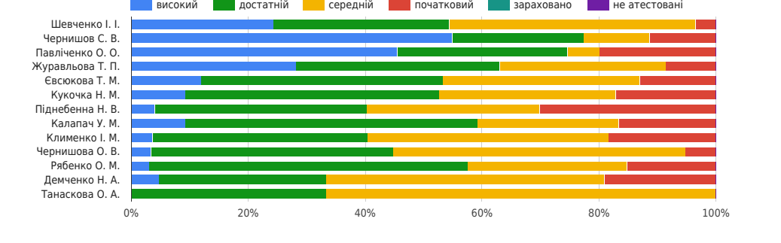
Неатестації здобувачів освіти за підсумками навчання за рік не було допущено. Порушення вимог ст. 53 Конституції України, ст. 12 щодо обов’язковості здобуття повної загальної середньої освіти не зафіксовано.
Проте майже половина учнів закладу навчається на середньому рівні, третина – на початковому. Середній бал в 5-11 класах практично однаковий. Серед причин можна виділити низьку вмотивованість до навчання та надмірне навантаження учнів, недостатні умови та уміння учнів і учителів працювати у форматі дистанційного навчання.
Рекомендовано:
1. Заступнику директора з навчальної роботи Танасковій О.А.:
1.1 Тримати на контролі результативність освітнього процесу та роботу з попередження неуспішності учнів ліцею.
Постійно
1.2. Спрямувати роботу вчителів ліцею на підвищення рівня навчальних досягнень учнів шляхом формування в них навичок самостійної роботи.
Упродовж І семестру 2025/2026 н. р.
2. Керівникам методичних об’єднань Євсюковій Т.М. та Чернишовій О.В. на чергових засіданнях :
2.1. Ретельно проаналізувати результати навчальних досягнень учнів за 2024/2025 н.р. у розрізі навчальних предметів.
2.2. Розробити систему заходів щодо активізації роботи з учнями та надання допомоги школярам із початковим рівнем навчальних досягнень.
Вересень 2025 року
3.Вчителям–предметникам:
3.1. Відстежувати рівень успішності учнів, які можуть поліпшити свої навчальні досягнення.
Упродовж І семестру 2025/2026 н. р.
3.2. Активізувати індивідуальну консультаційну роботу з учнями, спрямовану на покращення знань з базових дисциплін.
Упродовж І семестру 2025/2026 н. р
3.3. Оцінювання результатів навчальних досягнень учнів здійснювати на позитивному принципі з урахуванням рівня їх досягнень.
Постійно
3.4. При викладанні матеріалу спиратися на життєвий досвід учнів, пов’язувати теоретичний матеріал з його практичним застосуванням у житті.
Постійно
4. Класним керівникам 5-11 класів:
4.1. Тримати на контролі стан успішності учнів та стан відвідування ними навчальних занять зокрема онлайн уроків у синхронному форматі.
Постійно
4.2. Провести онлайн-консультації з батьками учнів щодо результатів
успішності за підсумками 2024/2025 навчального року.
Вересень 2025 року
4.3. Провести індивідуальні бесіди з учнями, які можуть підвищити свій рівень успішності.
Вересень 2025 року

